ET SI LE HANDICAP MOTEUR AVAIT SA PROPRE PLACE A LA PETANQUE ?

Préambule :

L’Handipétanque moteur et visuel a vu le jour en Haute-Saône le 19 janvier 2019 au sein du club de pétanque de Gy 70700. Une section Handipétanque prend forme sous l’impulsion de Thibaut Wojeik lui-même porteur d’un handicap moteur. Le projet prend immédiatement une ampleur nationale la première année avec 64 joueurs venus de 14 départements différents et poussant même jusqu’à la frontière Allemande. La seconde édition nationale se traduit par la présence de 34 joueurs et est punie par la crise sanitaire du pays. La troisième édition fût la plus belle à ce jour avec 48 joueurs venus des 4 coins de la France et la présence de notre parrain Dylan ROCHER et marraine Isabelle CALCHERA.

Ces manifestations ont rendu compte d’un réel potentiel dans le milieu du handicap moteur associé à la pétanque et avec un niveau de jeu remarquable. N’oublions pas que le but principal de ce projet est d’ouvrir une porte à un championnat de France reconnu par la FFPJP. En bonne voie grâce à la signature d’un partenariat avec le comité handisport 70 et le comité de pétanque 70 en mai 2019, c’est sous cet élan que la FFPJP et la FFH ont signées une convention en novembre 2019. L’aventure continue également au niveau du Jura grâce à la ténacité de Guillaume Picard (pilote du département 39). Nous devons faire grandir le réseau avec des personnes pilotes par régions ou par départements.

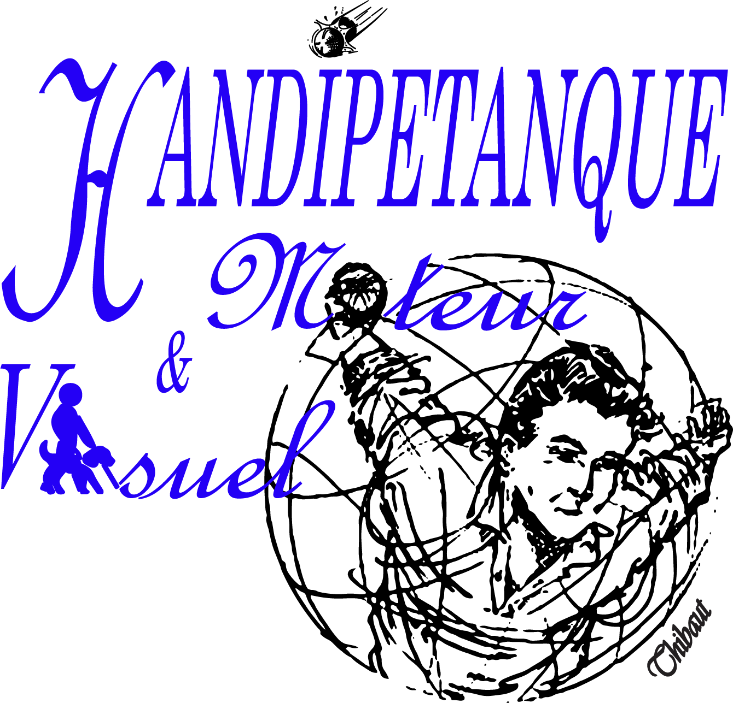

A savoir qu’il existe déjà 7 Championnats de France pour les personnes sourdes et mal entendantes organisés par la FFPJP en partenariat avec la FFH. Il existe également des Championnats de France pour les personnes handicapées mentales (toujours organisés par la FFPJP en partenariat avec la FFSA). Et tout ceci avec des sélections départementales et régionales en amont. Pourquoi pas l’handipétanque moteur ?
- LE HANDICAP MOTEUR :

- Définition :

Un handicap moteur (ou déficience motrice) recouvre l’ensemble des troubles (troubles de la dextérité, paralysie, …) pouvant entraîner une atteinte partielle ou totale de la motricité, notamment des membres supérieurs et/ou inférieurs (difficultés pour se déplacer, conserver ou changer une position, prendre et manipuler, effectuer certains gestes).
De manière simplifiée, on parle de déficience motrice lors d’une atteinte de la mobilité des membres supérieurs et/ou inférieurs, quelle qu’en soit la cause. La marche et/ou la préhension et/ou la coordination peuvent être défaillantes. Des troubles d’élocution ou neuro-perceptifs peuvent se rajouter. Le handicap moteur est généralement visible : déambulation difficile ou disharmonieuse, problèmes d’équilibre, utilisation d’un fauteuil roulant manuel ou électrique, de cannes ou de toute autre aide à la locomotion, sauf dans certains cas comme les traumatisés crâniens sans séquelles apparentes. Les causes peuvent être très variées : maladie acquise ou génétique, malformation congénitale, traumatisme dû à un accident, vieillissement…
L'infirmité Motrice Cérébrale (IMC) a été définie comme étant une infirmité motrice due à des lésions survenues durant la période péri-natale. Il s’agit d’un état pathologique (puisque non évolutif) non héréditaire comportant diverses atteintes neurologiques. Une cause exacte n’est pas toujours retrouvée mais elle est liée à la prématurité, l’hypoxie périnatale, les traumatismes cérébraux et l’ictère néonatal. Le degré d’atteinte neurologique est sévère dans un tiers des cas et modéré dans un sixième des cas.

- Exemples de déficiences motrices :

- La paraplégie : paralysie motrice et/ou sensitive des membres inférieurs (fauteuil roulant manuel).
- La tétraplégie : paralysie motrice et/ou sensitive des 4 membres (fauteuil roulant électrique).
- L’hémiplégie : paralysie motrice et/ou sensitive de la ½ du corps dans le sens vertical.
- Problèmes physiques nécessitant l’usage d’une canne ou de béquilles.
- Mais aussi la petite taille, une corpulence excessive, etc.

- Exemples de situations de handicap :

Impossibilité ou difficulté d'atteinte, de circulation due à l'utilisation d'un fauteuil roulant, de béquille, d'une petite taille, etc…

- Exemples de besoins spécifiques :

Pour les personnes en fauteuil roulant :
- Pour se repérer, s’informer : la position « assis » nécessite d’installer les informations à hauteur raisonnable et/ou d’utiliser une taille de police suffisamment grande.
- Pour circuler, se reposer : l’usage du fauteuil roulant nécessite un revêtement de sol non meuble, sans trous, des circulations suffisamment larges, des espaces pour manœuvrer et faire demi-tour, des moyens pour contourner les escaliers (plan incliné, ascenseur).
- Pour utiliser les équipements : la position « assis » et le gabarit du fauteuil nécessitent d’installer les équipements à hauteur raisonnable et éloignés des angles rentrants de parois (interrupteurs, prises électriques, poignées, patères, interphones, etc) ; le besoin de transfert doit être facilité par la présence d’espace au droit de l’équipement et de barres murales (sanitaires, douches).
- Pour communiquer, participer : la position « assis » nécessite d’avoir des guichets d’accueil bas ; le gabarit du fauteuil roulant nécessite d’avoir des espaces libres dans les salles de spectacles.
- Pour se sentir en sécurité : en étage, la non-utilisation des ascenseurs en cas d’incendie nécessite la présence d’un espace d’attente sécurisé pour les personnes en fauteuil roulant.

Pour les personnes mal marchantes :
- Pour circuler, se reposer : les difficultés pour marcher et la fatigabilité nécessitent d’avoir des mains courantes lors de dénivelés et d’escaliers, et du mobilier de repos jalonnant le parcours (avec des caractéristiques permettant l’aide au relevage).
- Pour utiliser les équipements : par exemple, dans le cas de buffet, l’usage d’une canne ou de béquilles nécessitent une aide humaine pour porter le plateau.

Pour les personnes ayant des problèmes de préhension :
- Pour utiliser les équipements : certaines maladies entraînant des pertes de force motrice nécessitent d’avoir des objets préhensibles, faciles à actionner (poignées de porte, robinetterie, boutons de commande, etc).

e) Liste non exhaustive des handicaps moteurs :

- L’agénésie ou l’amputation correspond à l’« absence » d’un ou plusieurs membres faute de développement ou en raison d’une amputation accidentelle ou chirurgicale. L’appareillage, sous forme de prothèse, peut la compenser.
- L’arthrogrypose entraîne une « fixation » des articulations. La limitation articulaire est extrêmement invalidante nécessitant souvent l’utilisation d’un fauteuil roulant électrique et un besoin d’aide humaine pour les actes de la vie quotidienne.
- Les blessures médullaires entraînent, suivant la hauteur où la moelle épinière est atteinte, une paralysie des membres inférieurs (paraplégie) ou des quatre membres (tétraplégie). Si les personnes paraplégiques peuvent retrouver une autonomie dans les actes de la vie quotidienne, les personnes tétraplégiques ont besoin, en plus d’aides techniques (attelles d’écriture ou de frappe clavier, outils réglables en sensibilité comme une souris informatique, contrôle d’environnement), d’aide humaine pour les actes de la vie quotidienne et l’écriture.
- L’infirmité motrice cérébrale gène dans certains cas ou empêche la coordination de certains gestes ou mouvements, désordonnés et incontrôlés.
- Les maladies neuromusculaires. Elles sont nombreuses (plus de 200) et font partie des quelques 7000 maladies rares. Elles touchent les fonctions musculaires et entraînent des problèmes moteurs, respiratoires, orthopédiques, voire cardiaques. Elles sont quasiment toutes incurables, évolutives et d'origine génétique (mais aussi toxique, endocrinienne, métabolique...).
- L'ostéogénèse imparfaite appelée aussi maladie des os de verre. Cette pathologie génétique peut avoir des formes et des degrés de gravité très variés. La caractéristique principale est la survenue de fractures spontanées, entraînant des immobilisations et donc des absences. Elle peut générer des angoisses liées aux chutes qui entraînent quasi systématiquement des fractures et parfois une aggravation de l’état de santé (déformation des membres, fragilisation, diminution de la masse musculaire). La déambulation est possible.
- Le spina bifida est une malformation osseuse ayant pour conséquence une pathologie de l’ensemble du système nerveux central avec des atteintes lombaires et dorsales.
- Le traumatisme crânien, suivi d’un coma, il peut avoir des conséquences très diverses sur la motricité (de la marche « normale » à l’utilisation d’un fauteuil roulant électrique), sur le comportement et sur les capacités de mémorisation. Suivant la localisation de l’atteinte (frontale, latérale…), il peut entraîner des troubles d’élocution et une lenteur d’idéation (formation et enchaînement des idées).

- PARTICIPER A L’HANDIPETANQUE :

- Les catégories :

Le Championnat se distingue par 2 catégories :
  - Fauteuils Roulants
  - Mal Marchants (debout)

- Les documents nécessaires :

- Avoir un handicap physique et/ou visuel (difficultés motrices) : il est préférable que chaque joueur apporte un « nom » à son handicap moteur.
- Être licencié FFPJP
- Être titulaire d’une reconnaissance handicapée délivrée par la MDPH, soit :
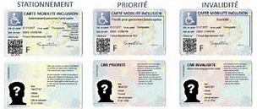
  - D’une carte d’invalidité
  - D’une carte de priorité
  - D’une carte de stationnement
  - D’une RQTH

(Reconnaissance Qualité Travailleur Handicapé) avec un taux d’incapacité minimum de 33%

- Les formules :

Le Championnat Régional Handipétanque

- Tête à tête en Fauteuil Roulant avec quelques nouvelles règles adéquates à leur handicap, à savoir :
  - Distances de jeu : 6 à 9m
  - Mesure des points, distances de jeux, exclusivement fait par l’arbitre
  - La position de la roue arrière du fauteuil reste la même que celle de la main jouée
  - Possibilité d’être poussé par un accompagnateur pour les fauteuils non électriques afin de soulager l’effort.
  - Parties en 11 points
  - Dans la mesure du possible, surface des terrains lisse.

- Doublette Mal Marchants avec les règles identiques à celle de la pratique « normale » de la pétanque.

- L’engagement des départements :

L’idée est de changer chaque année le département organisateur du Championnat Régional. Pour cette première, il serait judicieux de l’organiser au sein du CD 21 pour développer le secteur Bourgogne. Les manifestations handipétanque ce sont bien développées au sein du CD 70 et CD39.
Gy a le souhait d’organiser le 1er Championnat de France Handipétanque 2023.

Chaque comité départemental a le rôle de renseigner ses clubs et ses licenciés respectifs de la création de ce Championnat Handipétanque. Pour répertorier l’effectif des joueurs handicapés, le plus simple est de demander à chaque renouvellement de licence si le joueur est atteint d’un handicap moteur.

